.À
Comissão de Pós-Graduação do
IFSC/USP, São Carlos/SP

Ilmos. Srs.(as):

Justificativa

Eu, Renato Fabbri, RG 43.907.889-1, CPF 312.022.678-58, justifico minha ausência no SIFISC através da minha concentração na pesquisa do doutorado, que está potencialmente em seus últimos meses. Além disso, tenho tido pouca interação com as pessoas do IFSC dadas as instalações anteriores precárias (ar condicionado quebrado, entulhada e alguns episódios de incêndio) e consequente mudança de sala e prédio que ocorreu neste ano de 2015. Por fim, considerei compatível com as expectativas do IFSC e dos pesquisadores que eu me concentrasse na pesquisa, inclusive deixando de participar no SIFISC este ano.

Atenciosamente e à disposição.

São Carlos, 26 de outubro de 2015.

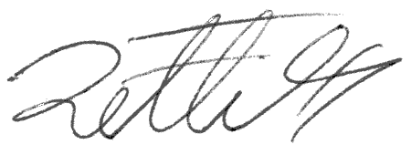
___________________________________________
Renato Fabbri, n. USP 3284559

